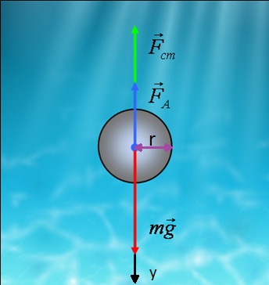Рассматриваемая механическая система состоит из стеклянной колбы и тела(шара), находящегося в жидкости. Тело погружается в воду под воздействием силы тяжести, но также встречает сопротивление в виде силы Архимеда и сопротивления жидкости.

 - сила сопротивления жидкости или сила трения, также называемая силой Стокса, полученная экспериментальным путём, где ***r*** - радиус шара, ***ɳ*** - динамическая вязкость жидкости, ***v*** – скорость шара.

На шарик действует сила тяжести – ***mg****,* где **m** – масса шарика, **g** – ускорение свободного падения.

На шарик действует сила Архимеда, равная умноженной плотности жидкости на ускорение свободного падения и объем.  , где ***pж*** – плотность жидкости, ***r*** – радиус шарика, ***g*** – ускорение свободного падения.